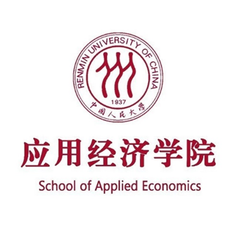

中国人民大学应用经济学院攻读博士学位研究生学科综合考试（口试）报告书

研究题目：

专 业：

姓 名：

学 号：

年 月 日

**目录**

一、选题 2

1、研究所涉及的研究对象（范围）及其界定 2

2、研究选择的依据和理由 2

二、文献综述 2

1、已获得的文献 2

2、作者已具备的知识基础 2

3、从已获得文献中提炼的概念框架和研究背景 2

三、研究方法 2

四、研究拟完成的知识创新 2

五、研究工作大纲 2

1、章节目 2

2、章节目安排的逻辑结构或逻辑联系说明 2

六、主要参考文献 2

**注：报告字数原则上不少于3000字，目录内容仅供参考。报告书应于口试前一周经教务交由考评专家小组审阅。**